借票系统操作流程

授权申请
当开票员没有项目时需要向项目负责人进行授权申请或者让项目负责人进行项目授权。
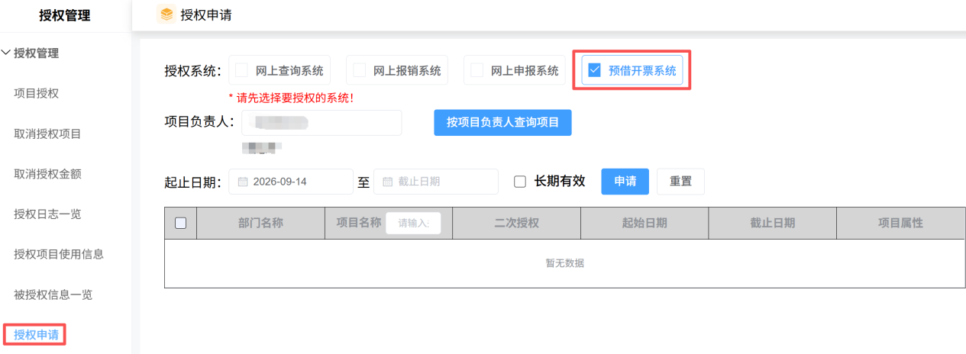

借票申请单

填写项目信息
填写项目负责人，预计到账日期，结算部门项目，有合同信息则进行填写，没有就不填。填写完成后点击下一步。
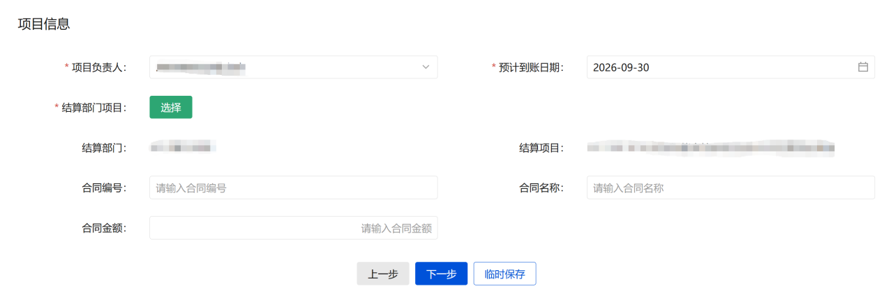

填写开票明细
开票明细中，选择票据类型项目（注意像技术服务费这种有两个，一个有税一个没有），填写开票金额。
开票信息中，选择税费承担方式，选择项目转账则使用的是项目税费预算余额，选择线下转账则是自行缴纳税费，缴费单需要作为附件上传。

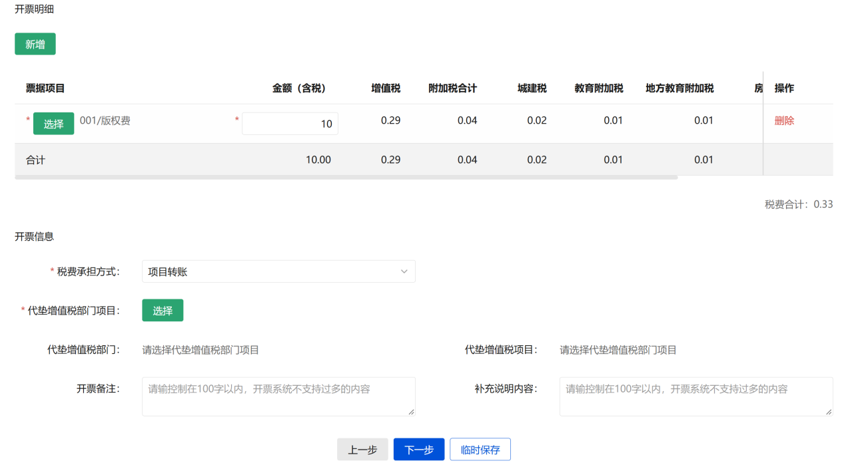

填写单位信息
填写对方单位名称，纳税人识别号（填写过的就可以智能填写不需要重复填写）。填写正确的手机号和邮箱，发票开出后会发送短信和邮件。
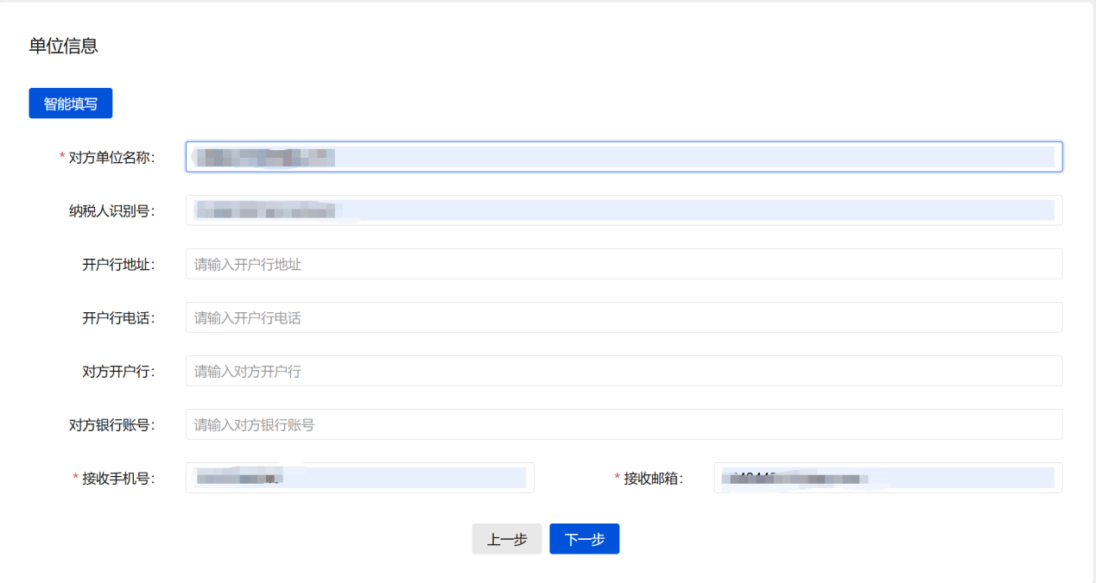

上传附件
上传自己的附件，其中合同为必传附件，具体需要的附件材料不懂可以咨询财产处报账科室的钟佳敏老师，电话0791-83897428。
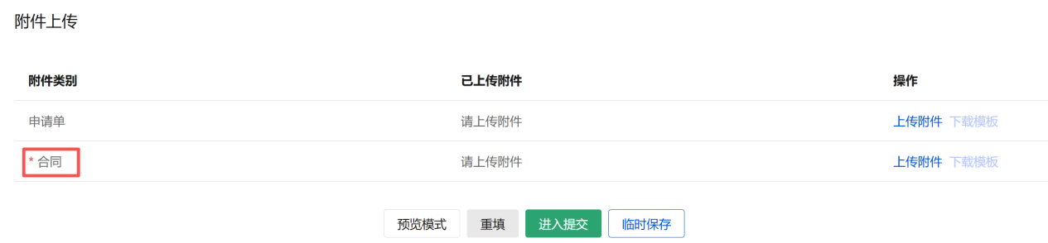

借票管理
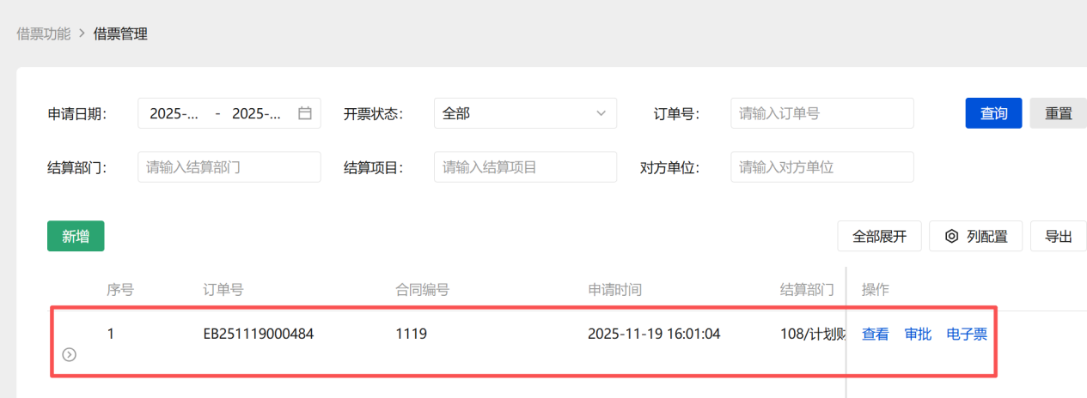

查看
可以点击查看，浏览单据详情，最下面可以下载申请单用于提交到前台。
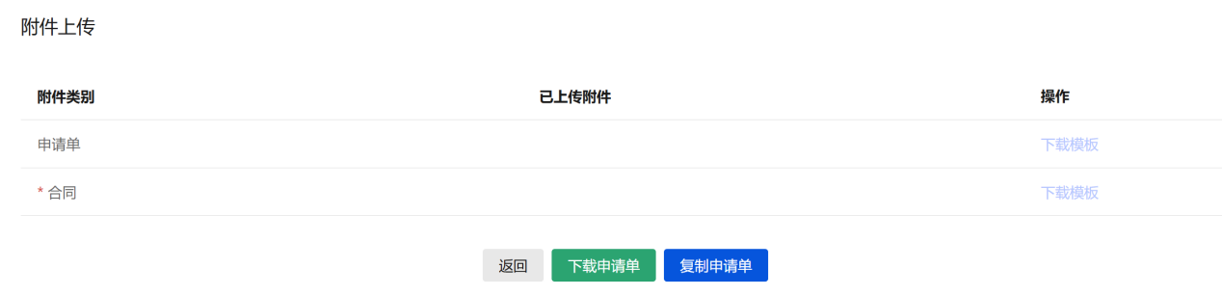

2.审批
记得去审批系统对借票单据进行审批。
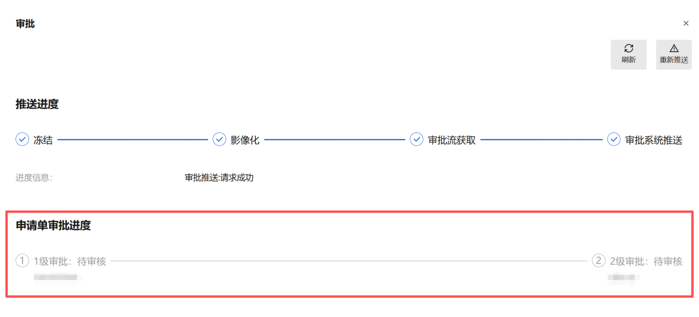

3.电子票
审批完成之后在电子票中可以下载电子票或者在手机短信和邮箱点击链接进行下载，审批完成仍然无法查看电子票则可以刷新或者重新推送。
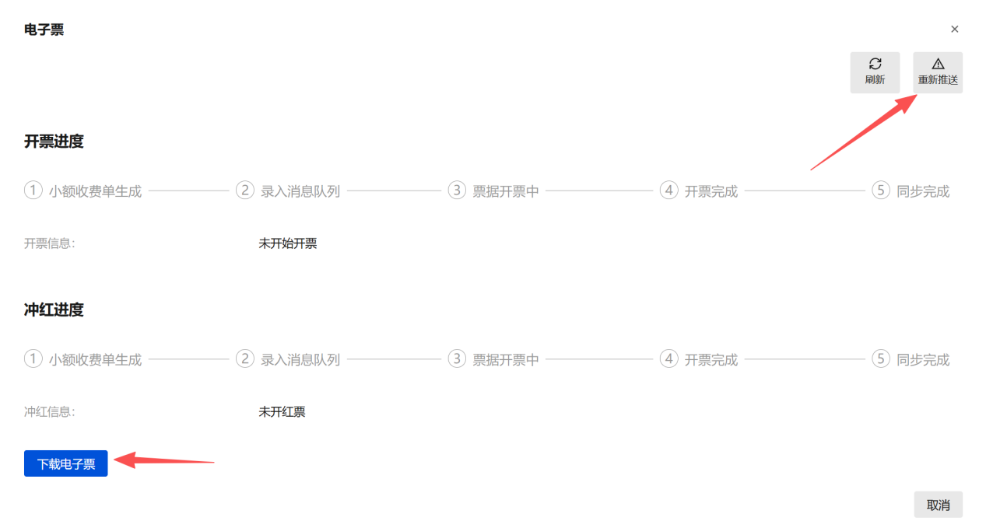

来款开票申请单

选择发票类型和抬头类型
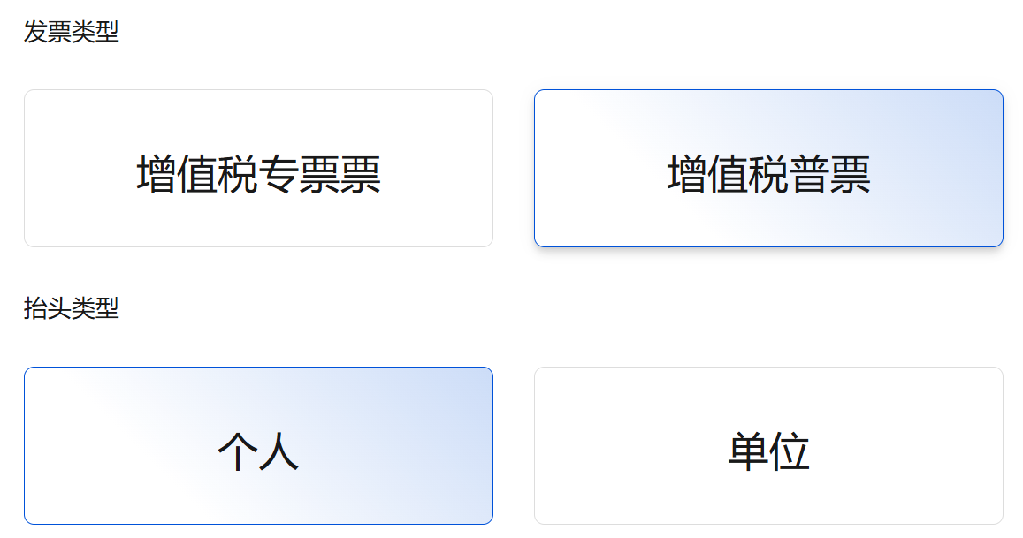

填写来款信息
填写具体的来款信息
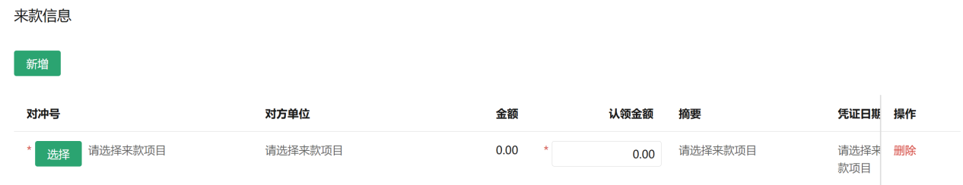

选择合适的日期和数据来源进行查找，选择对应的对冲号。
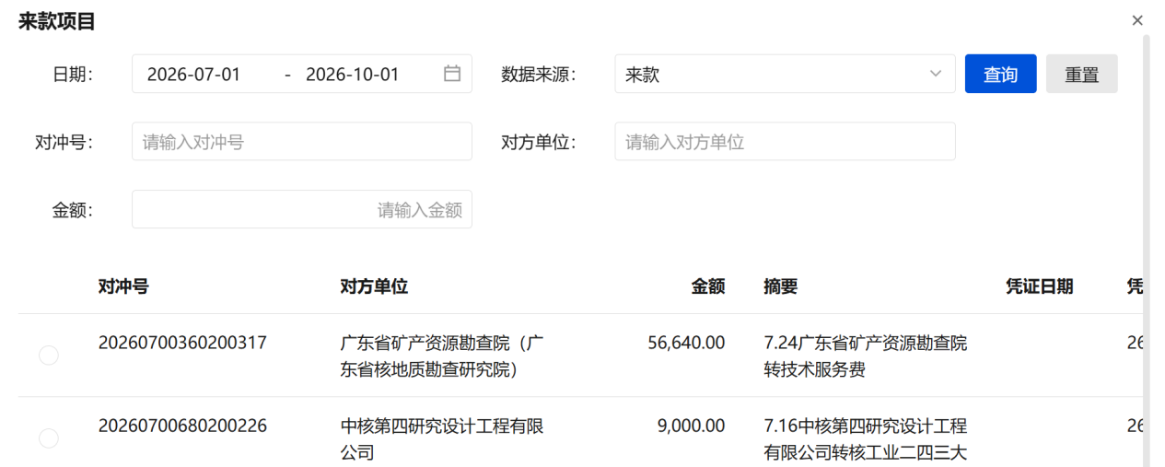

填写项目信息
填写项目负责人，结算部门项目，有合同信息则进行填写，没有就不填。填写完成后点击下一步。
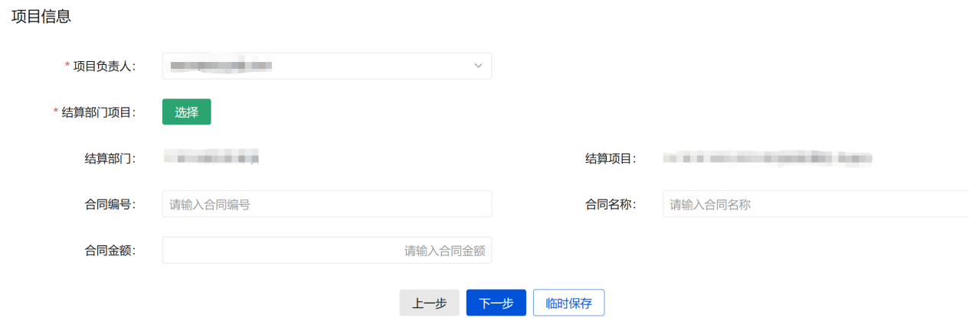

填写开票信息
选择票据项目，填写对冲金额，开票明细中金额（含税）合计与来款认领金额合计要一致。
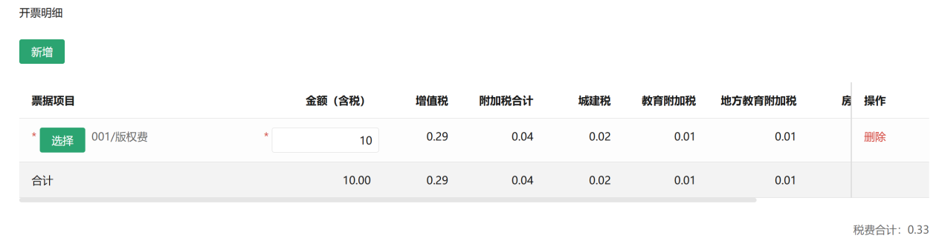
- 填写抬头信息
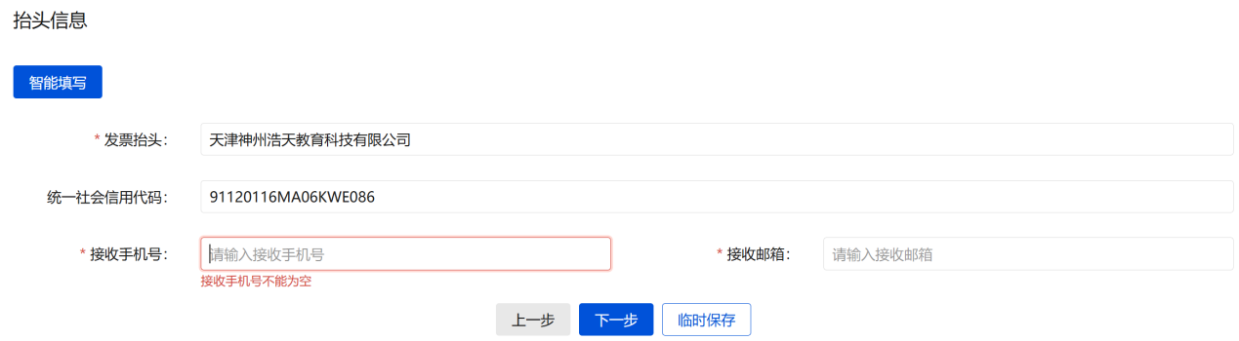

附件上传
